Государственное учреждение культуры
«Лепельский Центр ремесел»
ГУМАНИТАРНЫЙ ПРОЕКТ
Наименование проекта | Мастерская по ткачеству пояса «Ткачество для всех» для представителей разных социальных групп разного возраста, в том числе лиц с ограниченными возможностями.  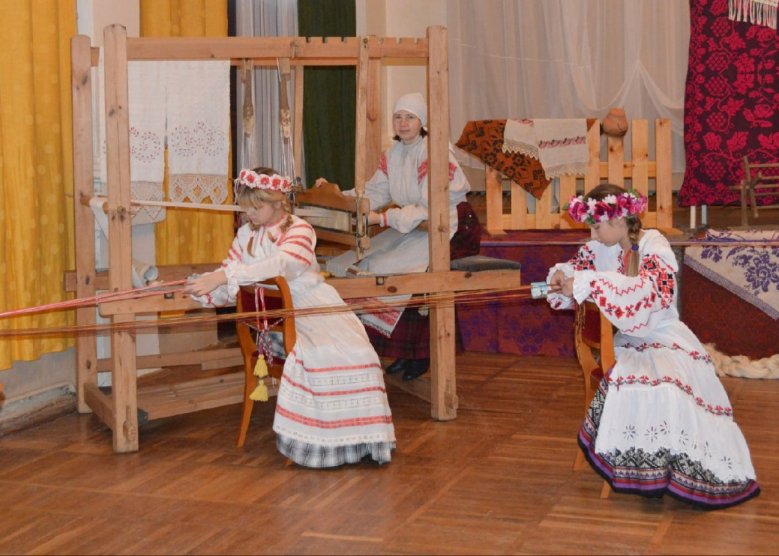
Сроки реализации | 2024-2025 гг.
Организация заявитель, предлагающая проект | Государственное учреждение культуры «Лепельский Центр ремесел»
Цели проекта | 1. Создание на базе Государственного учреждения культуры «Лепельский Центр ремесел» мастерской по ткачеству пояса «Ткачество для всех» для представителей разных социальных групп разного возраста, в том числе лиц с ограниченными возможностями.  2. Популяризация традиций ткачества пояса среди населения города Лепель и Лепельского района.  3. Создание условий для развития творческих способностей и практических умений учащихся посредством ткачества пояса  .
Задачи, планируемые к выполнению в рамках реализации проекта | 1. Создание материально-технической базы мастерской по ткачеству пояса.  2. Проведение занятий по ткачеству пояса для представителей разных социальных групп разного возраста, в том числе лиц с ограниченными возможностями.  3. Ознакомление с традициями ткачества пояса.  4. Создание условий для освоения учащимися основных техник и приемов ткачества.  5. Приобщение учащихся к истокам традиционного белорусского ткачества пояса.  6. Содействие в самореализации и социализации детей и взрослых с инвалидностью.
Целевая группа | Возрастная группа от 5 до 60, в том числе лица с ограниченными возможностями (дети и взрослые с инвалидностью).
Обоснование социальной значимости | Ткачество пояса является одним из традиционных белорусских ремёсел. Ткачеству народного белорусского пояса присуще свои уникальные черты, которые передавались из поколения в поколения и сохранились на сегодняшний момент.  Создание мастерской по ткачеству пояса «Ткачество для всех» на базе Государственного учреждения культуры «Лепельский центр ремесел» позволит передать учащимся знания о традиционном белорусском ткачестве пояса и обучить их различным техникам и способам ткачества.  Занятия по ткачеству пояса поспособствуют формированию у учащихся специальных навыков и умений, развитию творческой активности. Важно привить учащимся интерес к традиционному белорусскому ремеслу. Также проект направлен на творческое развитие и социализацию детей и взрослых с инвалидностью.
Краткое описание мероприятий в рамках проекта | Подготовительный этап:  - Закупка расходных материалов.  - Оснащение мастерской по ткачеству пояса необходимым оборудованием.  - Разработка программы занятий по ткачеству пояса.  Основной этап:  - Формирование разновозрастных групп.  - Проведение занятий в мастерской по ткачеству пояса «Ткачество для всех» под руководством мастеров Государственного учреждения «Лепельский Центр ремесел».  - Участие учащихся мастерской в региональных, областных, республиканских и международных выставках и конкурсах.
Содержание проекта | На базе Государственного учреждения культуры «Лепельский Центр ремесел» в рамках данного проекта будет создана мастерская по ткачеству пояса «Ткачество для всех», где будут проходить обучение представители разных социальных групп разного возраста, в том числе лица с ограниченными возможностями. Важное место в проекте занимает социальная адаптация детей и взрослых с ограниченными возможностями.
Общий объем финансирования (в долларах США) | Источник финансирования | Объем финансирования  (в долларах США)
 | Средства донора | 500
 | Софинансирование | 100
 | Бюджет проекта: | 600$
Место реализации проекта | Республика Беларусь, Витебская область, г. Лепель, ул.Калинина д.66
Ожидаемые результаты | 1. Организация активной работы мастерской по ткачеству пояса «Ткачество для всех» на базе Государственного учреждения культуры «Лепельский Центр ремесел».  2. Приобщение населения города Лепель и Лепельского района к традициям ткачества пояса.  3. Освоение учащимися процесса традиционного ткачества пояса с помощью различных техник и приемов.  4. Формирование духовной культуры учащихся на занятиях по ткачеству пояса.  5. Социализация детей и взрослых с ограниченными возможностями.  6. Активное участие учащихся мастерской в региональных, областных, республиканских и международных выставках и конкурсах.
Контактное лицо | Размыслович Татьяна Федоровна  Директор Государственного учреждения культуры «Лепельский центр ремесел», 8-02132-3-61-79
Электронный адрес | lepelskarb@mail.ru

The State Establishment of Culture
“Lepel Center of Crafts”
HUMANITARIAN PROJECT
Name of the project | The Belt Weaving Workshop "Weaving for Everyone" for representatives of different social groups of different ages, including people with disabilities.
Implementation period | 2024-2025
Organization proposing the project | The State Establishment of Culture “Lepel Center of Crafts”
Project aims | 1. Creation on the basis of the State Establishment of Culture “Lepel Center of Crafts” the Belt Weaving Workshop “Weaving for Everyone” for representatives of different social groups of different ages, including persons with disabilities.  2. Popularization of the traditions of belt weaving among the population of the city of Lepel and the Lepel district.  3. Creation of conditions for the development of creative abilities and practical skills of students through belt weaving.
Project objectives | 1. Creation of the material and technical base of the belt weaving workshop.  2. Conducting belt weaving classes for representatives of different social groups of different ages, including people with disabilities.  3. Familiarization with the traditions of belt weaving.  4. Creation of conditions for students to master the main methods and techniques of belt weaving.  5. Studying the origins of traditional Belarusian belt weaving by students.  6. Assistance in self-realization and socialization of children and adults with disabilities.
Target group | Age group from 5 to 60, including people with disabilities (children and adults with disabilities).
Social significance | Belt weaving is one of the traditional Belarusian crafts. The weaving of the folk Belarusian belt has its own unique features that have been transmitted from generation to generation and have survived to this day.  The creation of the Belt Weaving Workshop “Weaving for Everyone” on the basis of the State Establishment of Culture “Lepel Center of Crafts” will allow to transfer knowledge about traditional Belarusian belt weaving to students and teach them various techniques and methods of weaving.  Belt weaving classes will contribute to the formation of special skills and abilities of students, the development of creative activity. It is important to arouse an interest in the traditional Belarusian craft among students. The project is also aimed at the creative development and socialization of children and adults with disabilities.
Brief description of activities within the framework of the project | Preparatory stage:  - Purchase of consumables.  - Equipping the belt weaving workshop with the necessary facilities.  - Working out a training program for classes in belt weaving.  Main stage:  - Formation of groups of different ages.  - Conducting classes in the Belt Weaving Workshop “Weaving for Everyone” under the guidance of the masters of the State Establishment of Culture “Lepel Center of Crafts”.  - Participation of students in local, regional, republican and international exhibitions and competitions.
Project content | On the basis of the State Establishment of Culture “Lepel Center of Crafts”, within the framework of this project, the Belt Weaving Workshop “Weaving for Everyone” will be created, where representatives of different social groups of different ages, including people with disabilities, will be trained. The social adaptation of children and people with disabilities plays an important role in the project.
Project budget (US dollars) | Source of financing | Amount of Funding  (in US dollars)
 | Donor funds | 500
 | Co-financing | 100
 | Project budget: | 600$
Location of the project | Republic of Belarus, Vitebsk region, the city of Lepel, Kalinina street, 66
Expected results | 1. Organization of the active work of the Belt Weaving Workshop “Weaving for Everyone” on the basis of the State Establishment of Culture “Lepel Center of Crafts”.  2. Familiarization of the population of the city of Lepel and the Lepel district with the traditions of belt weaving.  3. Mastering the process of traditional belt weaving using various methods and techniques by students.  4. Formation of the spiritual culture of students in the classes of belt weaving.  5. Socialization of people and children with disabilities.  6. Active participation of students of the workshop in local, regional, republican and international exhibitions and competitions.
Contact person: | Razmyslovich Tatyana Fedorovna  Director of the State Establishment of Culture “Lepel Center of Crafts”  8-021323-61-79
Email address: | lepelskarb@mail.ru

